《数据结构》上机报告
2017 年 12 月 10 日
姓名： | 王志业 | 学号： | 1553449 | 班级： | 计算机3班 | 得分：

试验题目 | 栈
实验目的 | 理解顺序栈的逻辑结构和存储结构，熟练掌握顺序栈的相关操作。  理解链栈的逻辑结构和存储结构，熟练掌握顺序栈的相关操作。
问题描述 | 栈是限制仅在表的一端插入和删除的线性表，是生活中某些过程的抽象。插入和删除操作的一端称为栈顶，插入操作称作入栈（Push），删除操作称作出栈（Pop）。栈顶元素总是最后进栈的，和最先出栈的；而栈底元素是最先进栈，最后出栈。栈具有后进先出（LIFO）的特性。顺序栈是栈的顺序存储结构的实现。链栈是栈的链式存储结构的实现。
基本要求 | 1、定义顺序栈类型，实现栈的所有基本操作。  2、定义链栈类型，实现栈的所有基本操作。  3、编写测试程序。
选做要求 | 4、实现数制的转换
选做要求 | 已完成选做内容（序号） | 4
数据结构  设计 | 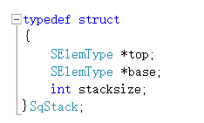  顺序栈：  Top指示栈顶  Base 指示栈底  Stacksize指示栈的大小  Base申请stacksize大小的数组作为栈空间，top始终指向顶部的数据  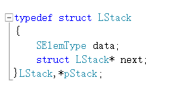  链栈：  Data存储数据  Next 存储下一个节点的指针  Data存储数据，每次入栈用头插法，出栈直接读第一个数据从而实现栈的操作。
功能(函数)说明 | 链栈：/* 初始化栈*/输入头节点指针  Status InitStack(pStack &S)  /* 入栈操作 */输入头节点指针和待入栈元素e  Status Push(pStack &S, SElemType e)  /* 出栈操作 */输入头节点指针和待接受出栈元素的变量  Status Pop(pStack &S, SElemType &e)  /* 返回栈顶元素值 */输入头节点指针和接受顶部元素的变量e  Status GetTop(pStack &S, SElemType &e)  /* 遍历栈的操作 */  Status StackTranverse(pStack S)  /* 清空栈 */  Status DestoryStack(pStack &S)  顺序栈：  Status InitStack(SqStack &S, int n)  Status DestoryStack(SqStack &S)  Status StatusEmpty(SqStack S)  Status Push(SqStack &S, SElemType e)  Status Pop(SqStack &S, SElemType &e)  Status StackTranverse(SqStack S)  //n进制转换为十进制  int NtranverseD(char* num, int n)  十进制转m进制  Status num_convrsion(SqStack &S, int d_num, int dis_n)
界面设计和使用说明 | 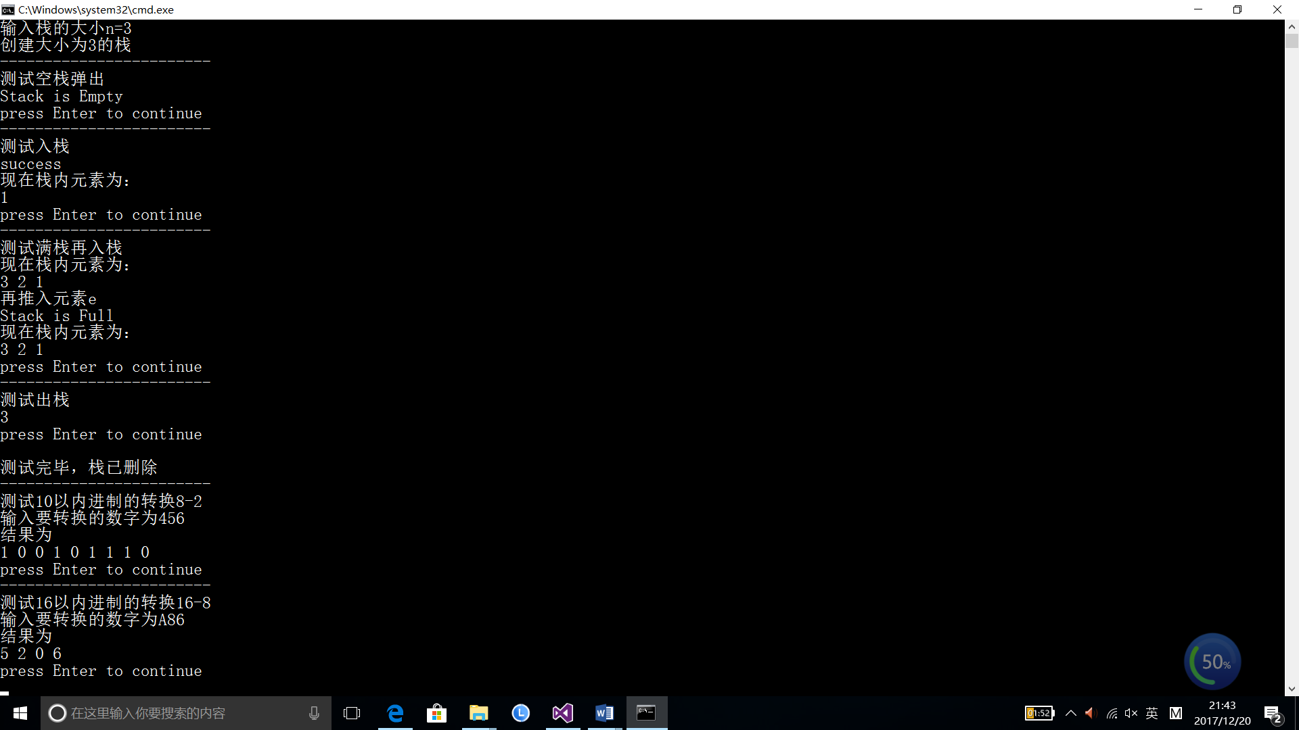  对栈的操作进行测试，分别测试了入栈出栈遍历栈和初始化删除栈。并考虑了极端情况下如栈为空的出栈等
调试分析 | 在调试的时候，开始只考虑了10进制以内的，就会总有一些数组过不去，后来考虑到超过十进制的，便对算法重新进行了设计。
心得体会 | （对整个实验过程做出总结，对重要的算法做出性能分析。）  进制转换的分析  n进制转m进制的分析  字符n进制  Int类十进制  字符类m进制  为了实现超过十进制的转换，所以在输入的时候采用了收集字符，然后根据字符实现十进制的转换，然后再通过短除，对每个结果进行压栈，在进行输出。我们发现，短除之后写出某进制的过程恰好是FILO规则  代码如下：  int NtranverseD(char* num, int n)  {  int dnum = 0, len, i = 0;  len = strlen(num);  while (len > 0)  {  if (num[len - 1] >= '0'&&num[len - 1] <= '9')  dnum += (num[len - 1] - '0')*(int)pow(n, i);  else  dnum += (num[len - 1] - 'A' + 10)*(int)pow(n, i);  i++;  len--;  }  return dnum;  }  Status num_convrsion(SqStack &S, int d_num, int dis_n)  {  SElemType e;  while (d_num > 0)  {  e = d_num%dis_n;  Push(S, e);  d_num /= dis_n;  }  return OK;  }

